

**DA PRATO CAPITO**

**ANELLO DEI RIFUGI**

**SAN ROCCO E DEL CAMPITELLO**

**GIOVEDI’ 30 GENNAIO 2025**

**PARTENZA SEDE CAI ORE 7.15**

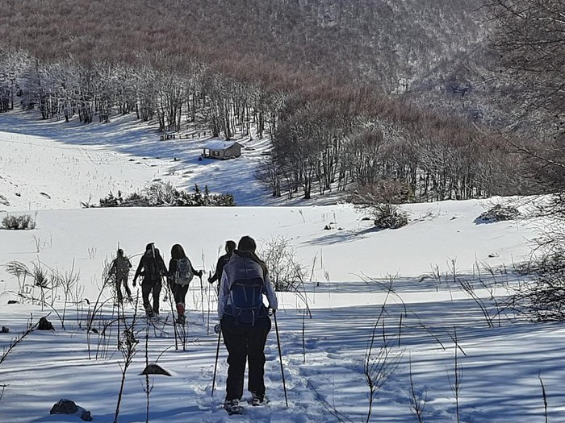

**RIFUGIO SAN ROCCO**

**IL BOSCO DEL CERASOLO È UNA DELLE PIÙ BELLE FAGGETE DEL MASSICCIO DEL VELINO. IL PIANORO DEL CAMPITELLO È AI PIEDI DELLE ROCCE DI PUNTA UCCETTU E MERITA DI ESSERE RAGGIUNTO TRAVERSANDO LA SOLITARIA VALLE DELL’ASINO AL CONFINE TRA LAZIO E ABRUZZO ENTRANDO ANCHE NELLA RISERVA REGIONALE MONTAGNE DELLA DUCHESSA .**

**Faggi ultracentenari ,dossi ,silenzio ,imbiancato,**

**orme di animali selvatici , aria pulita e pungente ,cornice panoramica con una collana di vette immacolate, le splendide valli del Morretano e del Quartarone ....**

**RIFUGIO CAMPITELLO**

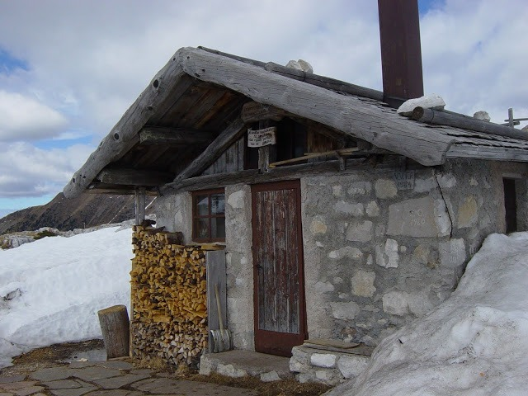

**Accompagnatori**

**Giacinto Urbani,3398053810**

**Ilario Di Giuseppe 3477582023**

**Prenotazione entro Mercoledi’ 29 Gennaio ore 12.00**